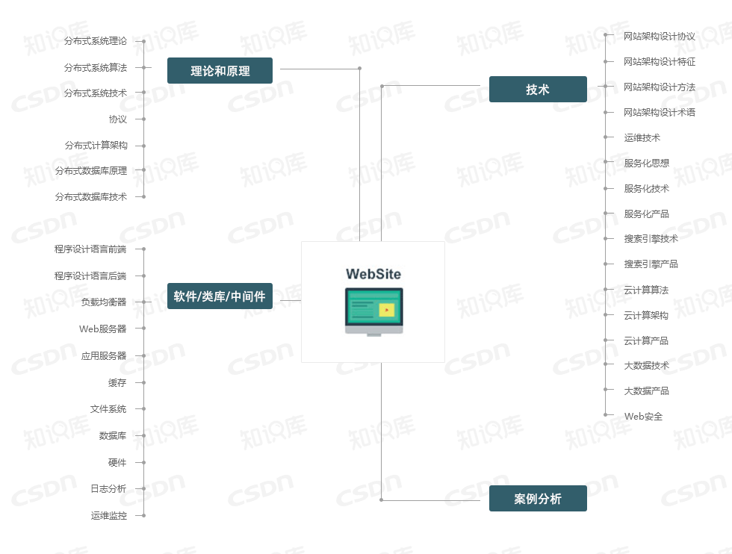剖析大型网站技术架构模式，深入讲述大型互联网架构设计的核心原理，全面介绍大型网站架构需要的方方面面知识/技术。